Индивидуальный проект

Этап 2

Ведьмина Александра Сергеевна

Содержание

# 1 Цель работы

Приобретение практических навыков по установке DVWA.

# 2 Задание

Установить DVWA на дистрибутив Kali Linux.

# 3 Выполнение лабораторной работы

Перехожу в директорию /var/www/html. Клонирую нужный репозиторий.

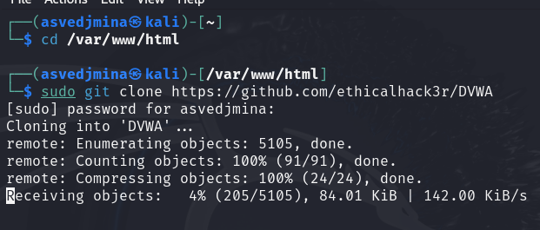

Рис. 1: Директория /var/www/html

Повышаю права доступа к этой папке до 777.

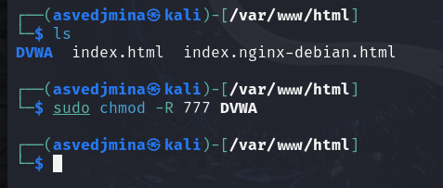

Рис. 2: Изменение прав доступа

Создаем копию файла, используемого для настройки DVWA config.inc.php.dist с именем config.inc.php. Делаю копию.

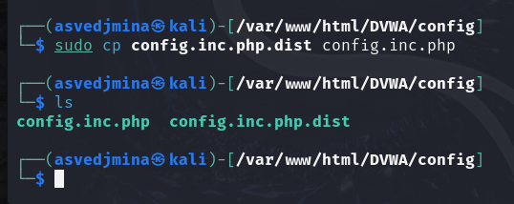

Рис. 3: Создание копии файла

Далее открываю файл в текстовом редакторе.

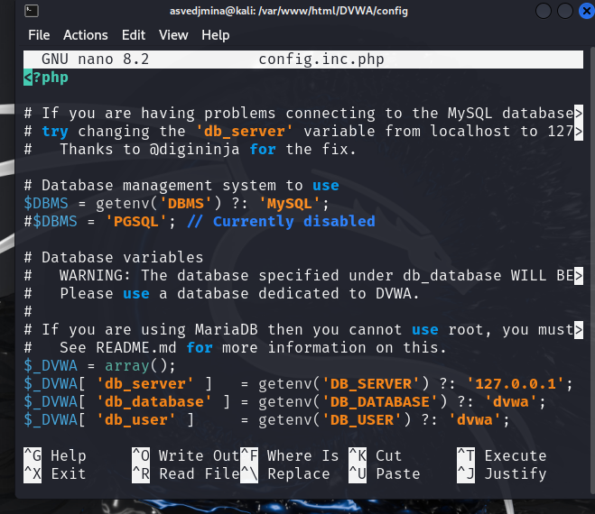

Рис. 4: Открытие файла в редакторе

Проверяю запуск mysql.

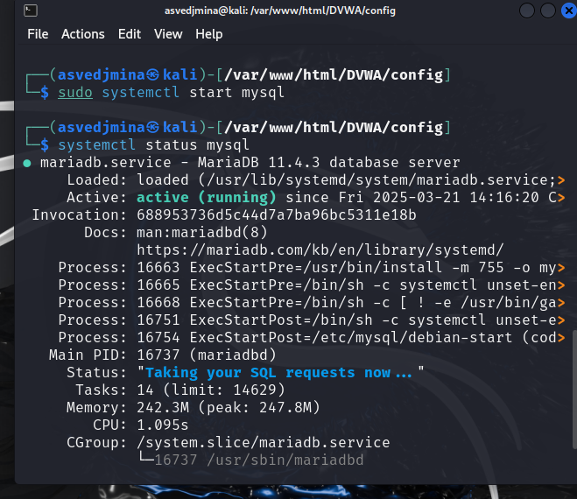

Рис. 5: Запуск mysql

Авторизируюсь в базе данных от имени пользователя root. Появляется командная строка с приглашением “MariaDB”, далее создаем в ней нового пользователя, используя учетные данные из файла config.inc.php. Затем предаставляем привилегии для работы с этой базой данных.

Настраиваю apache2.

[Настройка apache2](image/Screenshot from 2025-03-21 22-26-30.png{#fig:006 width=100%}

Мы настроили DVWA, Apache и базу данных, поэтому открываем браузер и запускаем веб-приложение, введя 127.0.0/DVWA. Нажимаю на кнопку create\reset database.

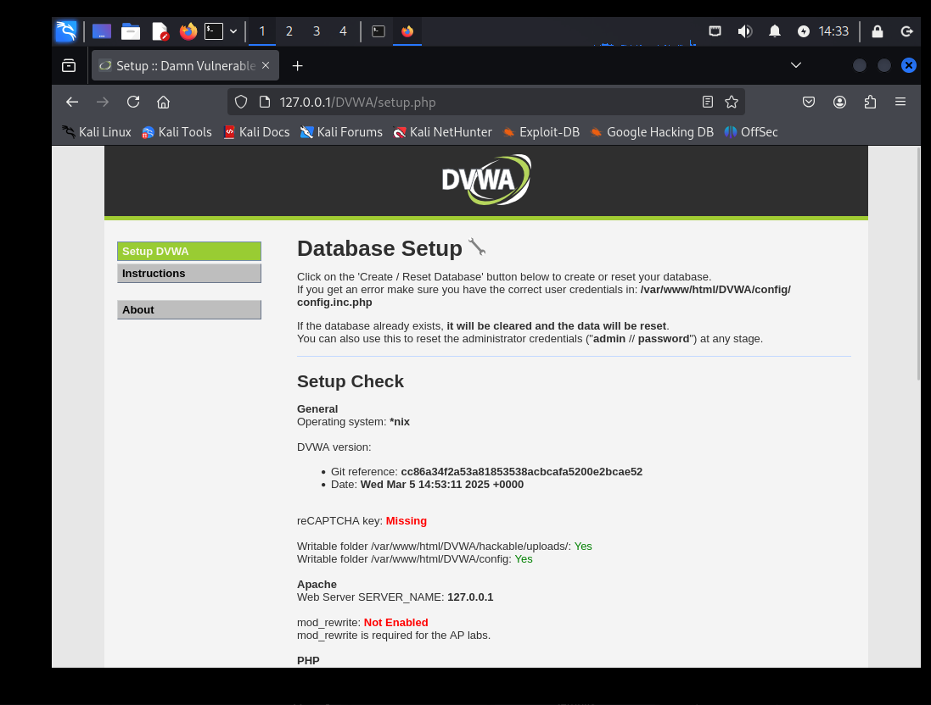

Рис. 6: Запуск веб-приложения

# 4 Выводы

В ходе выполнения лабораторной работы я приобрела практические навыки по установке уязвимого веб-приложения DVWA.